《国家竞争优势》
THE COMPETITIVE ADVANTAGE OF NATIONS
阅 读 · 知识体系精编
波特钻石模型：国家竞争优势的决定体系
原著 ｜ 迈克尔·波特（Michael E. Porter，哈佛商学院） 名著类别 ｜ 战略管理 · 产业经济学 · 国际竞争
本手册用途 ｜ 课程知识点系统梳理，供复习 · 速查 · 传播

全书导览：一个命题、一个模型、四阶段、十国实证
核心命题：从国家层面看，“竞争力”的唯一意义就是“国家生产力”。竞争力不是天赋的资源禀赋，而是国家通过持续创新与升级“创造”出来的。
全书以钻石模型（Diamond Model）为核心分析工具，用一个相互强化的四要素体系（生产要素、需求条件、相关与支持性产业，企业战略·结构与同业竞争）+ 两大辅助因素（政府、机会），回答一个根本问题：为什么某些国家的某些产业能长期维持国际竞争优势？
五个层层递进的知识板块，构成全书的分析主线：
▪ ① 范式转换：从“比较优势”到“竞争优势”——为什么传统理论需要被超越（第一、二章）
▪ ② 钻石模型：四大决定因素 + 政府、机会两大辅助因素（全书核心，第三章）
▪ ③ 动态机制：产业集群、地理集中与体系的自我强化（第四章）
▪ ④ 发展阶段：生产要素导向 → 投资导向 → 创新导向 → 富裕导向（第十章）
▪ ⑤ 政策与企业：政府如何“催化”，企业如何“做与不做”（第十一、十二、十三章）
一、核心概念：竞争力 = 生产力
1.1 波特的界定
波特在第一章开篇即给出全书最根本的命题（原文引言）：
原典 · 第一章引言“从国家的层面来考虑时，‘竞争力’的唯一意义就是国家生产力。”
“国家与产业竞争力的关系，也正是国家如何刺激产业改善和创新的关系。”
—— 迈克尔·波特《国家竞争优势》

从国家层面，“竞争力”只能有一个含义——生产力（productivity）：单位劳动与资本投入所能创造出的产出价值。生活水平的提升，最终取决于一个国家的生产力。
$$国家竞争力 ≡ 生产力 = \frac{产出的总价值}{劳动 + 资本投入}$$
理解要点：竞争力的标尺是生产力，而不是出口顺差、低利率、廉价劳动力或丰富的自然资源——这些至多是竞争力的表现或结果，甚至可能是竞争力衰落的根源。
1.2 为什么“传统理论”必须被超越
波特指出，既有理论对“国家为何成功”给出了相互矛盾的解释，关键在于它混淆了两种不同的优势来源。
（1）比较优势 —— 静态、被继承
▪ 理论根基：李嘉图比较优势理论与赫克歇尔–俄林（H-O）要素禀赋论。
▪ 核心逻辑：一国应生产并出口其要素相对丰裕的商品（劳动、土地、天然资源、资本），据此参与贸易。
▪ 根本局限：优势来自先天禀赋，是被动的、静止的；无法解释后天的、被“创造”出来的优势。
（2）竞争优势 —— 动态、被创造
▪ 理论根基：波特的竞争战略理论 + 国家竞争优势理论。
▪ 核心逻辑：优势来自生产力与创新能力的持续提升——高级生产要素、内行而挑剔的客户、激烈的国内竞争共同“逼”出来的竞争力。
▪ 根本特征：优势是动态的、可主动创造的，必须持续升级，否则会被竞争对手超越。
一句话区分：比较优势回答“我天生有什么”，竞争优势回答“我能创造出什么”。 在全球化进程中，后者的权重日益高于前者。
二、范式转换：比较优势 → 竞争优势
这一转换为全书奠定了分析起点。二者并非完全对立，而是层次与归宿不同。
维度 | 比较优势（Comparative） | 竞争优势（Competitive）
优势来源 | 要素禀赋（资源、劳动、资本存量） | 创新与生产率（后天的创造）
性质 | 静态 · 被动继承 | 动态 · 主动创造
关键要素 | 初级要素（天然资源、廉价劳动力） | 高级要素（人才、技术、基础设施）
决定者 | 先天条件 | 企业、产业与国家战略
理论归宿 | 国际贸易分工 | 产业与国家竞争力

范式落点：国家持久繁荣的关键不在于“拥有多少要素”，而在于能否持续创造与升级高级要素、激发创新与国内竞争——这正是钻石模型要系统解决的问题。
三、钻石模型：国家竞争优势的决定体系（全书核心）
钻石体系由四大决定因素构成（位于钻石内部），外加政府与机会两大辅助因素。一个国家的某个产业若要形成国际竞争力，这四大要素必须同时到位并相互强化。
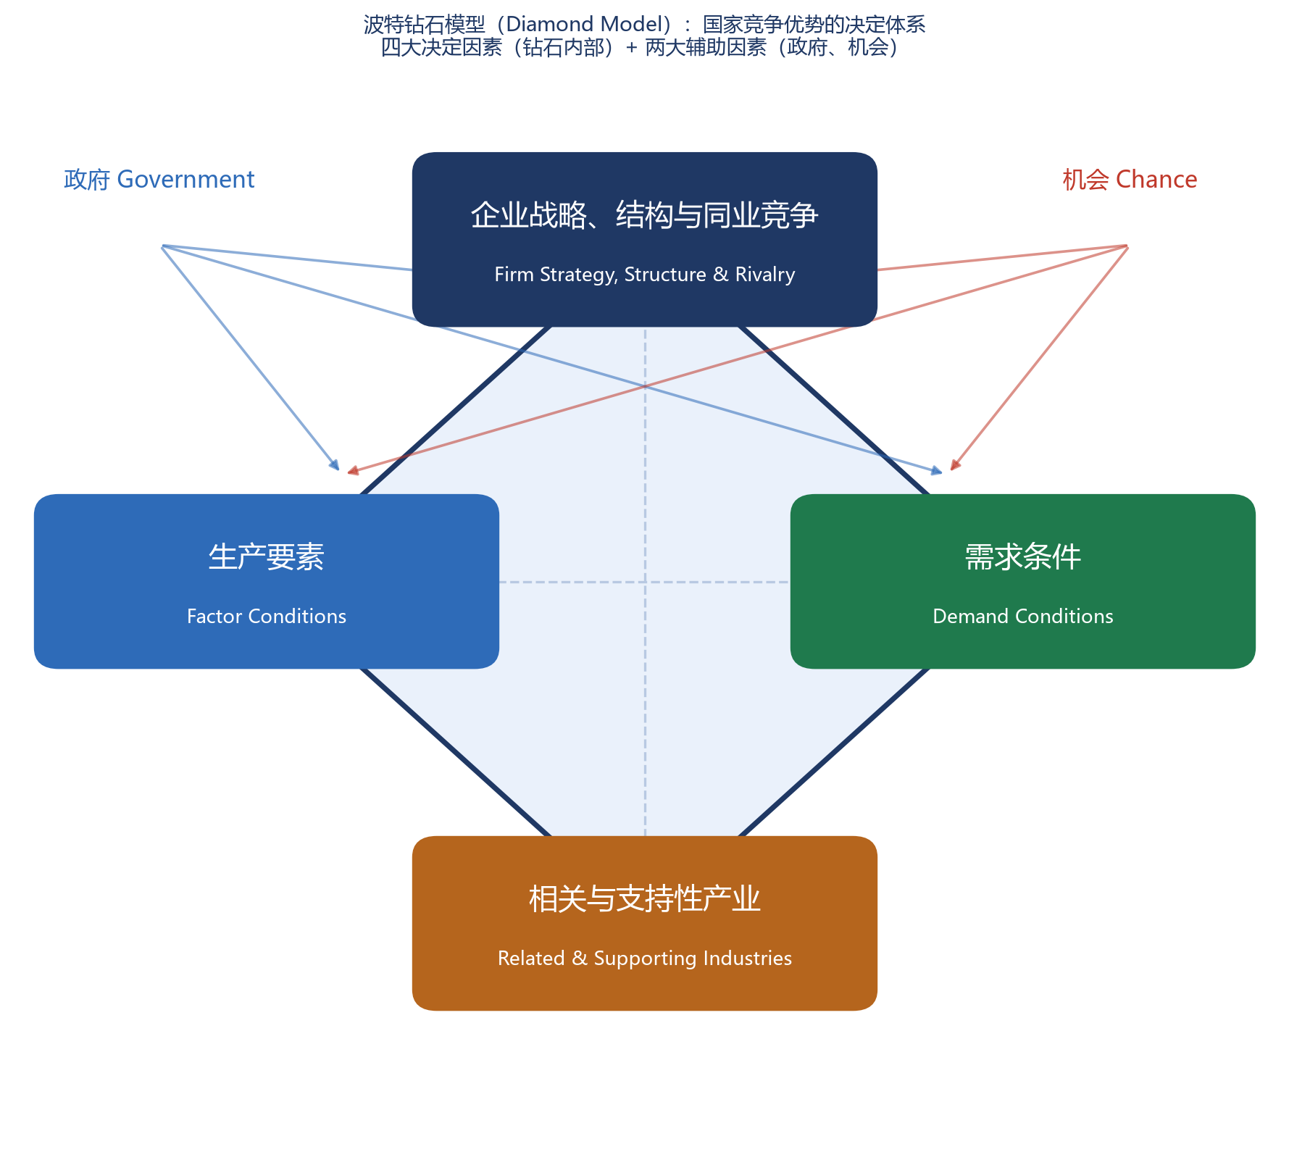
3.1 生产要素（Factor Conditions）
生产要素指一国的生产投入，包括人力资源、天然资源、知识资源、资本资源与基础设施。波特提出两把分类标尺，交叉出四类要素：
分类标尺 | 类型 A | 类型 B | 要点
按 拥有/创造 | 初级生产要素（被动继承：天然资源、气候、地理位置、非技术劳动力、资金） | 高级生产要素（主动创造：现代化通信基础设施、高等教育人才、研究机构） | 高级要素是**持久优势**的来源
按 专用程度 | 一般性生产要素（通用：可跨产业使用） | 专业性生产要素（专用：特定产业所需） | 专业性要素**更难被模仿**

决定性判断：“高级 + 专业”兼备的生产要素，才是竞争中最具决定性、最持久的优势来源。
更深一层是生产要素的创造机制（factor creation）：国家真正持久的优势，不在于“先天拥有”要素，而在于能否通过教育、培训、科研持续创造要素。
3.2 需求条件（Demand Conditions）
国内需求是产业升级的动力源。关键在于国内市场的“性质”远比“规模”更重要。
▪ 内行而挑剔的客户：对产品品质有高要求的本土客户，会不断“逼迫”企业精进、创新、升级。
▪ 需求领先 → 产品领先：国内市场领先的需求形态，能帮助企业提前预见并满足全球市场需求。
▪ 本土需求规模支撑规模经济，但若仅有“大而庸”的需求，反而难以催生竞争力。
一句话：一群内行而挑剔的本土客户，是国家竞争力最被低估的资产之一。
3.3 相关产业与支持性产业（Related & Supporting Industries）
拥有具备国际竞争力的供应商与相关产业，是形成国家优势的重要一环。
▪ 通过密集的信息交换、技术共享、协同创新，上下游形成合力，降低交易成本。
▪ 本地具备国际水平的供应商，能提供更快、更高质量的投入品，并共同参与创新。
▪ 典型案例：意大利瓷砖产业的上下游协同、日本横向的产业群（相互关联产业彼此提携）。
机制：相关与支持性产业不是孤立的“配套”，而是通过集群式的信息与创新扩散反哺核心产业。
3.4 企业战略、企业结构和同业竞争（Firm Strategy, Structure & Rivalry）
不同国家各有一套管理模式：企业目标、组织结构、公司治理传统，以及国民对竞争与权威的态度，都会影响产业竞争力。
原典 · 全书最重要的判断之一“强大的国内竞争者，是一项难以衡量的国家资产。”
—— 迈克尔·波特

国内激烈竞争会逼企业持续创新、降低成本、提升品质；反之，被保护、缺乏国内竞争的市场，只会让企业变得软弱、失去国际竞争力。
3.5 两大辅助因素：机会（Chance）与政府（Government）
辅助因素 | 性质 | 举例 / 作用机制
机会（Chance） | 外生 · 不可控 | 基础科技的突破、战争、外部需求剧变、要素成本骤变等；机会可以“洗牌”，改变既有竞争格局
政府（Government） | 辅助 · 间接 | 通过影响四大要素间接发挥作用（政策、教育、采购、反垄断等），而非直接“创造”竞争优势

关键定位：政府与机会是辅助因素，不是“第五、第六决定因素”。竞争优势的创造主体是企业，政府只能催化与放大。
3.6 钻石体系的整体特性（必须掌握的三个关键词）
▪ 系统性：四大要素相互关联、相互强化——单一强要素会带动其他要素，单一弱要素也会拖累整体。
▪ 动态性：竞争优势不是一劳永逸的，必须持续升级，否则会被后来者超越。
▪ 门槛性：四大要素需同时到位；只靠单一要素（如廉价劳动力）无法支撑持久优势。
四、钻石体系的动态运行与产业集群
4.1 产业集群（Clusters）
产业集群：地理上集中的、相互关联的企业、供应商、服务提供商与相关机构所构成的网络（如大学、行业协会、研究机构）。
▪ 集群内企业与机构共享资源、快速流动信息与知识，显著降低交易成本。
▪ 地理邻近极大地加速了创新扩散与协同，形成“一荣俱荣”的生态。
4.2 地理集中与自我强化
良性循环：产业集群 + 内行而挑剔的客户 + 激烈的同业竞争 → 三者相互强化，竞争优势一旦形成，往往具有地理集中性与较强的“路径依赖”。
4.3 产业篇案例印证（第五章·案例分析）
▪ 德国印刷机、美国医疗检测仪器、意大利瓷砖、日本工业机器人——四个产业各自形成世界级产业集群。
▪ 服务业与制造业“唇齿相依”（第六章）：高水平的制造业会带出高水平的生产性服务业，反之亦然，二者共同提升国际竞争力。
五、国家竞争优势的四个发展阶段
波特将国家经济的竞争优势发展划分为四个依次递进的阶段，每个阶段由不同的钻石要素主导。
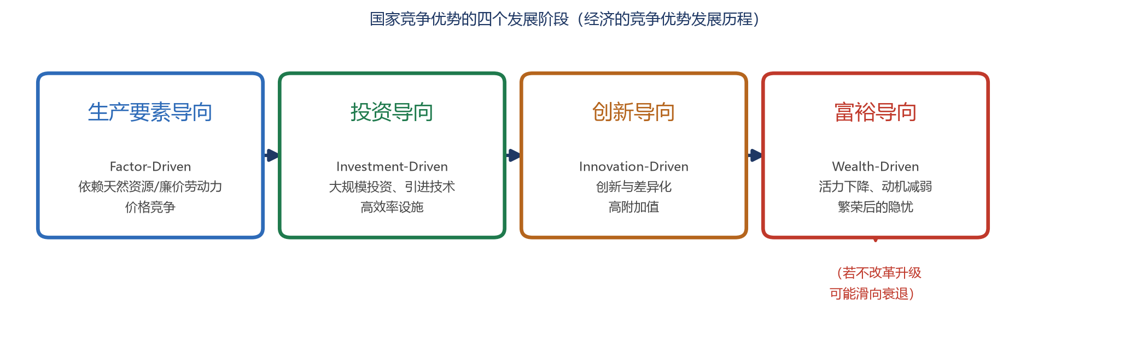
阶段 | 主导要素 | 典型特征
① 生产要素导向（Factor-Driven） | 天然资源、廉价劳动力 | 依赖初级要素进行价格竞争；技术含量低、附加值低
② 投资导向（Investment-Driven） | 大规模投资、技术引进 | 政府与企业有强烈投资意愿，购买先进设备、建设高效率设施
③ 创新导向（Innovation-Driven） | 创新与差异化 | 钻石四要素全面升级；企业靠创新能力与高附加值产品竞争
④ 富裕导向（Wealth-Driven） | 财富积累后的惰性 | 投资与创新动机减弱、经济活力下降；若不改革升级，可能**滑向衰退**

发展路径不是自动的：从“富裕导向”滑向“衰退”是真实风险。第十章明言——竞争，不是一条轻松之路。
六、政府角色与国家政策
6.1 政府的正确定位
▪ 政府不能“创造”竞争优势——国家竞争优势由产业中的企业创造。
▪ 政府的角色是“催化者”与“挑战者”：提供高质量的投入要素、营造竞争与创新压力，而非直接干预或保护落后。
▪ 生产力是政府政策的唯一合理目标（第十二章开篇）。
6.2 政府政策如何影响四大要素
钻石要素 | 政府政策的着力点
生产要素 | 教育、职业培训、研发投入、基础设施、资本市场
需求条件 | 政府采购标准、产品安全与环保标准、消费者保护
相关与支持性产业 | 产业集群培育、区域政策、产学研协同
企业战略与竞争 | 反垄断、鼓励新企业进入、避免过度保护与补贴

政策边界：最好的政府政策，是强化钻石体系；最坏的政策，是扭曲竞争信号、保护落后、替代市场做选择。
七、企业战略：如何运用国家优势
▪ 企业是竞争优势的最终创造者，也是钻石体系的受益者与推动者。
▪ 国际市场中的竞争优势：企业应把本国优势“借力”到全球市场，同时“巩固本国基础”（第十一章）。
▪ 领导人的角色：战略的本质是“做”与“不做”的选择——这正是企业与国家能否成功的分水岭。
原典 · 第四篇（应用篇）引言“今日的世界需要的是大政治家、大企业家，而不是大管家；经济要成功，先决条件是‘做’与‘不做’的选择，而这种选择权最后仍操在每个国家和企业手中。”

八、十国实证：国际比较的共性规律
本书对十个国家展开实证研究：美国、瑞士、瑞典、德国、日本、意大利、韩国、英国（八大案例国）＋ 新加坡、丹麦（数据与对比研究）。第八章“十国竞争史”即基于此。
国别 | 类型 | 核心经验
美国 | 战后主导 → 遭遇挑战 | 先天优越 + 全球最庞大的内需与创新体系
瑞士 | 稳如泰山 | 高度专业化的高级要素、稳定精细的产业集群
瑞典 | 资源·机会·选择 | 把传统资源劣势转化为专业化的创新动力
德国 | 百折不挠·浴火重生 | 扎实的工程教育与产业群、强大的国内竞争
日本 | 战后崛起 | 积极创造资本、反应敏捷地转换不利因素
意大利 | 异军突起 | 产业集群 + 专业培训，中小企业协同
韩国 | 新兴追赶 | 高强度投资 + 把劣势“练就一身好本事”
英国 | 衰落的大国 | 先天优势过度依赖、后天创造机制“失调”

贯穿各国的两条共性规律：
▪ 生产要素的创造机制：后天“创造”要素的能力，远比“先天拥有”更重要。
▪ 不利因素的转换：把资源短缺、需求严苛等“劣势”转化为创新与升级的动力，是强者的共同特质。
九、钻石模型的中国应用（课程案例）
本课程的核心练习是用钻石模型分析中国产业，四次作业分别覆盖四要素全貌、政府角色、国内市场环境与一个完整产业案例。
9.1 案例一：中国电子产业（四要素全貌）
钻石要素 | 中国电子产业的对应分析
生产要素 | 大量优秀工程师与技术人才、发达的高等教育、大规模基础设施
需求条件 | 庞大而多样化的国内市场、快速增长的国内需求倒逼产品创新
相关与支持性产业 | 电子零部件、半导体、光电等配套产业链逐步完善
企业战略与竞争 | 管理能力与效率不断提升，通过创新在竞争中取得领先

9.2 案例二：政府产业政策的作用
▪ 激发企业活力与创新能力：通过支持政策鼓励技术、产品与商业模式创新。
▪ 促进集群化发展：引导同类企业在特定区域形成集群，形成合作与竞争。
▪ 支持战略性新兴产业：以优惠与专项基金扶持重点产业。
▪ 推动转型升级：引导传统产业向高端化、智能化、绿色化升级。
9.3 案例三：国内市场环境对竞争力的影响
▪ 市场规模与增长：庞大人口与快速增长的中产阶层，为企业提供增长与创新机会。
▪ 政策环境：“中国制造 2025”“一带一路”等政策为企业创新提供支持。
▪ 竞争格局：国内竞争激烈 + 国际竞争挑战，倒逼品牌建设与国际化。
9.4 综合案例：瑞金红色旅游产业（完整应用）
期末论文示范了钻石模型的完整应用流程：“四要素分析 → 优劣势归纳 → 发展建议”。
环节 | 要点
市场需求 | 红色旅游需求源自国内与海外游客；瑞金是长征出发地、共和国摇篮，具独特历史价值
产业链 | 景点资源丰富，但接待能力、交通、服务等环节有待提升
支持性产业 | 餐饮、住宿、文化创意需提质；可开发红色衍生品与文化体验
企业策略 | 需强化市场营销、品牌推广与景区协作

方法论启示：钻石模型是一个可复用的分析框架——用四要素逐一“体检”一个产业，即可系统地定位其竞争优势与短板。
附录 A：核心术语表
术语 | 英文 | 定义
生产力 | Productivity | 单位劳动与资本投入所创造出的产出价值，竞争力的唯一标尺
钻石模型 | Diamond Model | 由四大决定因素 + 政府、机会构成的动态竞争体系
生产要素 | Factor Conditions | 一国的生产投入（人力、天然、知识、资本资源与基础设施）
高级生产要素 | Advanced Factors | 主动创造的教育人才、科研机构、现代化基础设施等
需求条件 | Demand Conditions | 以“内行而挑剔”的本土客户为核心的国内需求
相关与支持性产业 | Related & Supporting Industries | 具备国际竞争力的供应商与相关产业
产业集群 | Cluster | 地理集中的相互关联企业、供应商与相关机构网络
竞争优势 | Competitive Advantage | 源于创新与生产率的、动态可创造的优势
比较优势 | Comparative Advantage | 源于要素禀赋的、静态被继承的优势
经理人 | Rivalry | 国内同业竞争——强大的国内竞争是国家资产

附录 B：全书十三章结构速览
篇 | 章 | 主题
第一篇 理论篇 | 01 新典范时代 | 为什么需要一个新范式：竞争力=生产力
第一篇 理论篇 | 02 迈向优势国家之路 | 竞争优势的理论奠基
第一篇 理论篇 | 03 钻石体系的四大要素 | 钻石模型：四要素 + 政府、机会
第一篇 理论篇 | 04 竞争力的启动 | 体系动态、产业集群、地理集中
第二篇 产业篇 | 05 案例分析 | 四国王牌产业实证（印刷机/医疗仪器/瓷砖/机器人）
第二篇 产业篇 | 06 服务业的崛起 | 服务业与制造业唇齿相依
第三篇 国家篇 | 07 战后的赢家 | 美国、瑞士、瑞典、德国
第三篇 国家篇 | 08 新兴国家 | 日本、意大利、韩国
第三篇 国家篇 | 09 衰落的大国 | 英国与美国：先天优势的陷阱
第三篇 国家篇 | 10 经济发展的四个阶段 | 要素→投资→创新→富裕导向
第四篇 应用篇 | 11 企业战略 | 企业如何运用国家优势
第四篇 应用篇 | 12 政府政策 | 政府如何催化而非替代
第四篇 应用篇 | 13 国家行动指南 | 各国竞力提升的具体议程

